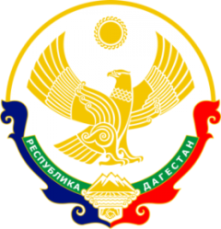

МИНИСТЕРСТВО ОБРАЗОВАНИЯ И НАУКИ РЕСПУБЛИКИ ДАГЕСТАН МУНИЦИПАЛЬНОЕ КАЗЕННОЕ ОБЩЕОБРАЗОВАТЕЛЬНОЕ УЧРЕЖДЕНИЕ **«НИЖНЕКАЗАНИЩЕНСКАЯ СРЕДНЯЯ ОБЩЕОБРАЗОВАТЕЛЬНАЯ ШКОЛА №4 им. М.ХАНГИШИЕВА»** РЕСПУБЛИКА ДАГЕСТАН БУЙНАКСКИЙ РАЙОН,С.НИЖНЕЕ-КАЗАНИЩЕ 368205

____________________________________________________________________________________________

**Приказ №___**

**по МКОУ «Нижнеказанищенская СОШ №4»**

**от 01.09.2019г.**

**«О создании комиссии по Всеобучу»**

В целях организованного проведения работы по Всеобучу

**приказываю**

**§1**

Создать комиссию по Всеобучу в составе:

1. Вайланматова М.К. – заместитель директора по УВР, председатель комиссии;
2. Гусейнова С.Ш. – заместитель директора по ВР, заместитель председателя;
3. Салаватова В.Ш. – социальный педагог школы;
4. Магомедова М.М. – психолог школы.

**Директор школы ___________ / Абдуллатипова З.И /**

С приказом ознакомлены: _________ Вайланматова М.К.

_________ Салаватова В.Ш.

_________ Гусейнова С.Ш.

_________Магомедова М.М.